ВСЕРОССИЙСКАЯ ПОЛИТИЧЕСКАЯ ПАРТИЯ «ЕДИНАЯ РОССИЯ»
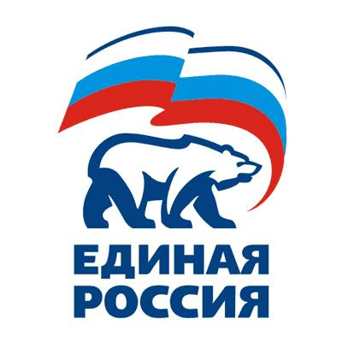
630099, г. Новосибирск – 99, Красный проспект, 34, +7(383) 227-44-63

Депутатское объединение Партии «ЕДИНАЯ РОССИЯ»
в Совете депутатов города Новосибирска

Председателю Правительства Российской Федерации

Мишустину М. В.

Уважаемый Михаил Владимирович!

Распоряжением Правительства Российской Федерации от 29.10.2019 № 2556-р «Об утверждении индексов изменения размера вносимой гражданами платы за коммунальные услуги в среднем по субъектам РФ на 2020 год» утверждены индексы изменения размера вносимой гражданами платы за коммунальные услуги в среднем по субъектам Российской Федерации на 2020 год (далее - индексы изменения размера вносимой гражданами платы), в том числе и для Новосибирской области на II полугодие в размере 4,9 %.
Необходимо отметить, что в условиях напряженной обстановки в результате распространения новой коронавирусной инфекции особо остро стоит проблема снижения уровня дохода граждан. Это связано с общим ухудшением экономической ситуации в стране, повышением уровня безработицы, снижением работодателями размера выплат заработной платы работникам.
Учитывая сложившуюся ситуацию, просим Вас рассмотреть возможность установления моратория на повышение размера вносимой гражданами платы за коммунальные услуги на II полугодие 2020 года.

Руководитель депутатского  объединения Партии  «ЕДИНАЯ РОССИЯ» | Д. В. Асанцев

